二、填空题(本大题7小题，每小题3分，共21分)请把下列各题的正确答案填写在答卷相应题目的答题位置上。
8．一个密度为0.5×10³ kg／m³、边长为0.2m的实心正方体放置在水平地面上，该物体的质量是 kg，它对地面的压力大小是 N，对地面的压强是 Pa。(取g=10N／kg)
9．如图3所示，运动员射箭时用力将弓拉开，在放开箭的瞬间，弓的 能转化为箭的 能，箭在空中向上飞行的过程中，箭的 能增大。
10．如图4所示是研究“电磁铁磁性强弱”的实验电路图．开关的 可控制磁性的有无；要改变通过电磁铁中的电流大小，可通过改变 实现；要判断电磁铁的磁性强弱，可通过观察电磁铁吸引大头针的 来确定。
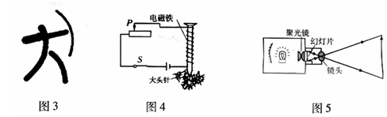
11．如图5所示是幻灯机的工作原理图．幻灯机的镜头相当于一个 镜．为了使观众看到正立的像，幻灯片要 (填“顺着"或“倒着")插入架上．用强光照射幻灯片，幻灯片上的画面在屏幕上形成 像(填“实”或“虚”)。
12．已知水的比热容为4.2×10³ J／(kg·℃)，l kg、20℃的水吸收了2.1×10⁵J的热量后，温度升高到 ℃．生活中我们经常看到司机往汽车发动机的水箱里灌水，这是因为水的 大，所以在相同条件下水能带走较多的 ，冷却效果好。
13．把重5 N、密度为0．9×10³ kg／m³的实心物体投入水中．当物体静止时，物体处于
状态(填“漂浮"、“悬浮”或“沉在水底")，物体所受的浮力是 N，物体排开的水重是 N。 (水的密度为1.0×10³ kg／m³)
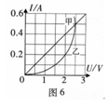
14．在某一温度下，两个电路元件甲和乙中的电流与电压的关系如图6所示。由图可知，元件甲的电阻是 Ω，将元件甲、乙并联后接在电压为2V的电源两端，则流过元件甲的电流是 A，流过元件乙的电流是 A。

